中国SCI论文数据分析与思考
王晓君，张俊杰，胡宝仓，李文华
（西北农林科技大学科学技术发展研究院，陕西杨凌 712100）
摘要：追溯中国（含台湾）SCI论文发展的历程，对中国SCI论文的产出、引用、所有涉及学科现状及各省级行政区SCI论文发表情况等进行剖析，得出以下主要结论：（1）我国SCI论文在经历了高速增长后，目前已经进入平缓发展阶段；（2）我国已成为SCI产出大国，涌现出了很多高质量论文，但论文总体质量偏低；（3）中国大陆不同区域人均SCI论文产出以及单位GDP产生的论文数量存在不平衡性。对所得出的相关结论进行思考和探讨。
关键词：科技成果；中国；SCI论文；数据分析；论文质量
中图分类号：C832 文献标志码：A
Data Analysis and Discussion of SCI (Science Citation Index) Documents from China
WANG Xiaojun, ZHANG Junjie, HU Baocang, LI Wenhua
(Division of Science and Technology Extension, Northwest A&F University, Yangling 712100, China)
Abstract: Development history of SCI (Science Citation Index) documents from China was reviewed in this study. Total SCI documents, citations, current positions of all disciplines from China were analyzed and surveys of SCI documents from all provinces and municipalities were made. Main conclusions were drawn as follows: 1) China witnessed the booming development of SCI documents in the last decades and are entering balanced stage; 2) China is one of largest producer of SCI documents and high quality documents, however, the average quality is low; 3) Severe unbalanced situations were found on the amount of SCI documents divided by population and GDP from different provinces and municipalities in China. The situations were discussed and some suggestions were proposed.
Key words: scientific and technical achievements; China; SCI document; data analysis; document quality

SCI（Science Citation Index，科学引文索引）是由美国科学技术研究所（ Institute for Scientific Information）创办出版的引文数据库，于1964年正式出版发行。目前它隶属于汤森路透（Thomson Reuters）公司，在线查询平台有Web of Science（WoS, 之前被称为Web of Knowledge）和 SciSearch等。它和EI(工程索引 )及ISTP(科技会议录索引 ) 并称世界三大科技文献检索系统，是国际公认的进行科学统计与科学评价的主要检索工具，其中以SCI最受关注。SCI所收录期刊的内容主要涉及数、理、化、农、林、医、生物等150个基础科学研究领域，主要适用于评价基础研究的成果。SCI收录的期刊和范围不断增加，截止到2014年，其扩展版(Science Citation Index Expanded)收集覆盖12 000种世界有影响力的科学期刊、50 000本书籍和160 000篇会议论文^{[1]}。
科学论文发表后会被以后的研究者引用，只有被研究者引用，才能起到对科学真正的贡献。衡量科学论文的价值和质量的重要指标就是论文被引用的数量。一般来讲，被引频次越高，说明该论文在它所研究的领域里影响越大，越被国际同行重视。不同科学期刊发表的论文质量差异很大，影响因子（Impact factor, IF）是SCI系统通过大量的引文统计，某期刊上一定时期内发表论文平均被引用的次数对该期刊的评价指标。但由于存在作者自引、反引、 “友情互引”、一般意义上的“罗列式引用”，以及不同领域研究人员数量及经费投入差异等情况，仅仅根据文献引用情况讨论个体研究者或期刊的学术质量可能不够科学和全面。在我国将SCI论文及所发布期刊影响因子作为科研考核主要或重要指标的做法也广受争议^{[2]}。但应用实践表明，SCI的引文统计数据用于宏观层次（如国家或研究机构）的整体科研评价更具有统计和指导意义^{[3]}。
对于我国科学论文的发表、引用等情况进行分析，可以从宏观上了解我国科学研究的状况，为相关政策的制定提供参考。叶素萍等^{[4]}对我国1996年至2005年的科学论文情况进行了分析。中国科技论文统计与分析课题组^{[5]}开展较为全面的研究，最新研究分析了我国2013年整体科学论文在国际上的地位、优势学科、我国领先省份、领先研究所及大学等情况。本文仅对我国SCI科学论文的相关数据进行分析和思考，回顾了我国SCI科学论文的发展历程，对近几年的趋势进行了分析，分析了我国SCI论文的总体状况及所有SCI统计学科的现状，并对我国各省级行政区SCI论文的数据与人口和经济进行了较为深入的剖析。
1 我国SCI科学论文产出回顾及近几年发展趋势分析
为了对我国SCI论文的发表情况进行调查，我们在WoS搜索引擎中查找作者是中国的引文。主要可以用“People’s Republic of China”和“Peoples R China”获得中国大陆作者（以及香港和澳门回归后）发表的论文。搜索时发现，在早期SCI论文中用“People’s Republic of China”搜索获得的论文数量多，1994年后用“Peoples R China”搜索获得的文章多。其中：1989年，前者和后者分别获得228篇和74篇文章；2014年两种分别是10 772篇和411 006篇。另外，有少数作者在地址中误用“Peoples Republic of China”，每年有几十到几百篇这样的文章。我们将3种搜索获得的数据相加作为我国大陆发表SCI论文的数量。需要说明的是，这些论文中也包括一些中国研究者作为作者之一、而第一作者或通讯作者是国外的文章，但这种情况在总文章数中所占比重很小。台湾是中国不可分割的一部分，在本研究中我们也调查了台湾的SCI论文的有关数据。由于海峡两岸的经济和科学历程发展不同，为了能更深入地了解中国大陆SCI的发展历程，我们将中国大陆和中国台湾的SCI数据分别进行了分析。日本是亚洲的科技大国，经历了二战时期入侵他国的失败，在经济和科学技术发展中也经历了复苏和再发展的过程，通过比较近几十年中国和日本SCI论文的发表情况，可以为我们今后的发展提供借鉴。
我们以年份数据最新的2014年为起点，以5年时间为间隔搜索中国SCI论文的情况。直到追溯到1974年，我们发现中国当年没有SCI论文产出。图1回顾了中国大陆、中国台湾和日本1974年至2014年SCI论文收录数量的变化。一方面由于SCI系统收录的范围和论文数量逐年增加，另一方面我国SCI论文发展增长迅速，我们采用发表论文总篇数的自然指数来表现这种高速增长。从图1中可以看出，这40年里，中国SCI论文经历了从无到有、快速增长到巨大产出的历程。1994年之前，中国SCI论文的数量较少，但增长速度也很惊人。为了进一步了解我国SCI论文的起点，我们搜索了从有SCI记录开始（1950年）到1974年的收录论文，发现只有12篇，年均不足半篇，而这12篇论文全部为中国台湾地区的贡献。出现这一情况的原因应该与中国大陆没有实施对外开放的政策有关。1978年全国科学技术大会召开，党的十一届三中全会又作出了实施改革开放的重大决策，标志着中国科学春天的来临。1979年，除去中国台湾地区的两篇，大陆有了零的突破，该年有一篇论文被SCI收录。从1979开始到1994年，中国改革开放给科学的发展注入了巨大活力，每5年SCI论文的数量增长达到30倍。1984年，中国大陆SCI论文增加到22篇，台湾地区有3篇。上世纪八九十年代是中国台湾地区经济步入快车道的时期，台湾曾被誉为亚洲四小龙，经济的快速增长也极大地推动了台湾科学技术的发展，在1989年的SCI论文中，来自中国台湾地区的论文总量约是中国大陆的两倍。这一时期的日本在SCI论文产出方面有更惊人的增长速度，1989年是其1984的93倍，也是中国大陆1989年SCI论文的约55倍。这与该时期日本成为世界第二大经济体关系密切。1990年至1994年这5年是中国大陆SCI论文增速最快的时期，5年增长超过34倍。从1994年开始，中国大陆的SCI论文数超越中国台湾。虽然1994年中国大陆的SCI论文基数已经比较大，达到了10 902篇，但此后到2009年仍然保持每5年增长约2～4倍的速度，其中2005年至2009年是另一个高速增长时期，2009年超过25万篇，约是1994年的24倍。这与21世纪第一个10年中国经济“一枝独秀”密切相关。这期间，中国台湾地区与大陆论文总数差距逐渐拉大，2014年中国大陆SCI论文总数突破42万篇，约是台湾地区的8倍。上世纪90年代中期后，日本经济萧条，SCI论文的增长速度明显放缓，逐渐被中国赶超，2009年中国SCI论文高出日本约35%，2014年中国大陆论文总数已经是日本的两倍多。
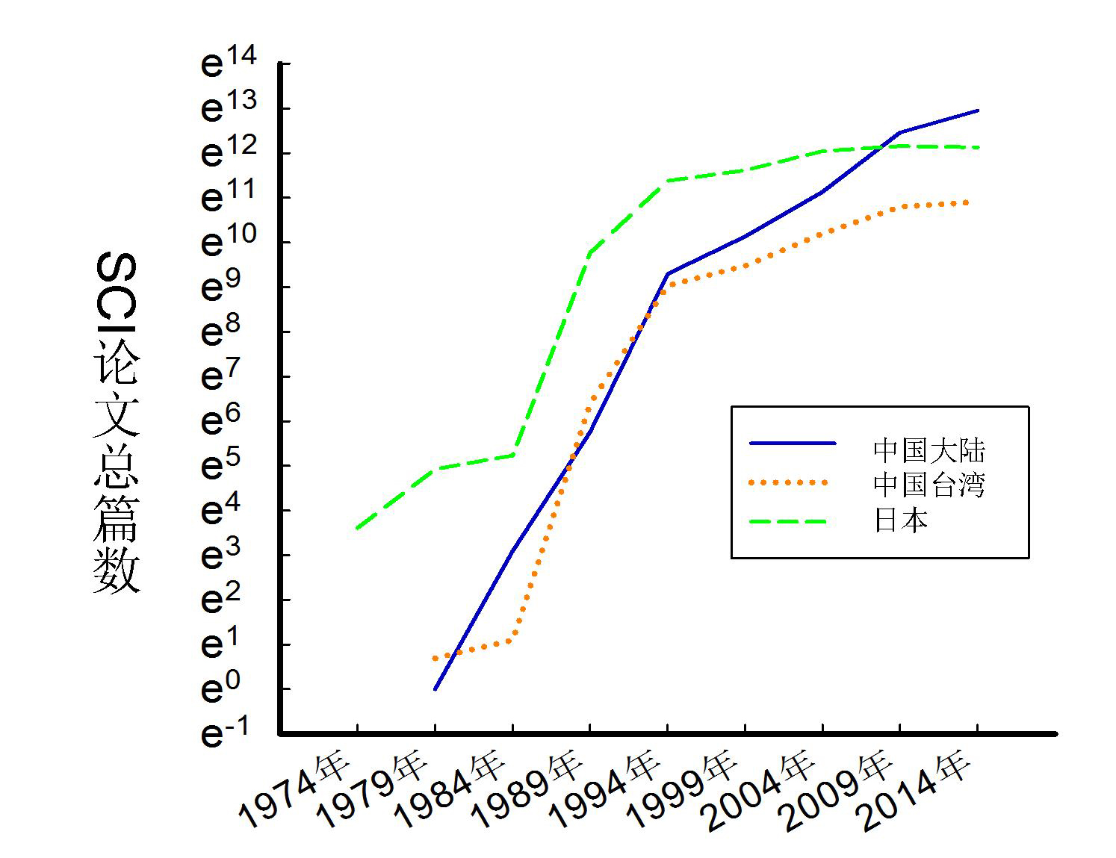
图1 中国大陆SCI科学论文发展回顾及与中国台湾及日本的比较

中国大陆2014年SCI论文是2009年的不到两倍，比之前的增长速度放缓。为了对近几年的变化有更多的了解，我们将2009年到2014年的SCI论文数量进行了汇总，根据2015年前10个半月的论文数对全年可能的论文产出总数进行了估算。为了比较，数据调查也包括中国国台湾和日本，结果见图2所示。可以看出，近年来中国大陆SCI论文增速明显放缓，2014年SCI论文数较2013年增长仅5.6%。进一步调查发现，中国大陆截止到2015年10月中旬，SCI收录论文35.3万篇，预计2015年全年的SCI论文总数为37万篇，较2014年降低约为10%。出现这一情况与我国经济下行压力较大有关。结合日本和中国台湾地区近年来SCI论文的产出情况可以看出，在经过高速增长后，论文的总数达到很高的基数后，增长放缓甚至出现了降低的情况。随着中国经济增速的放缓和结构转型，2014年可能成为中国大陆SCI论文重要的时点。我们预测，中国大陆SCI论文低速增长或平稳发展将有可能成为一种新常态。
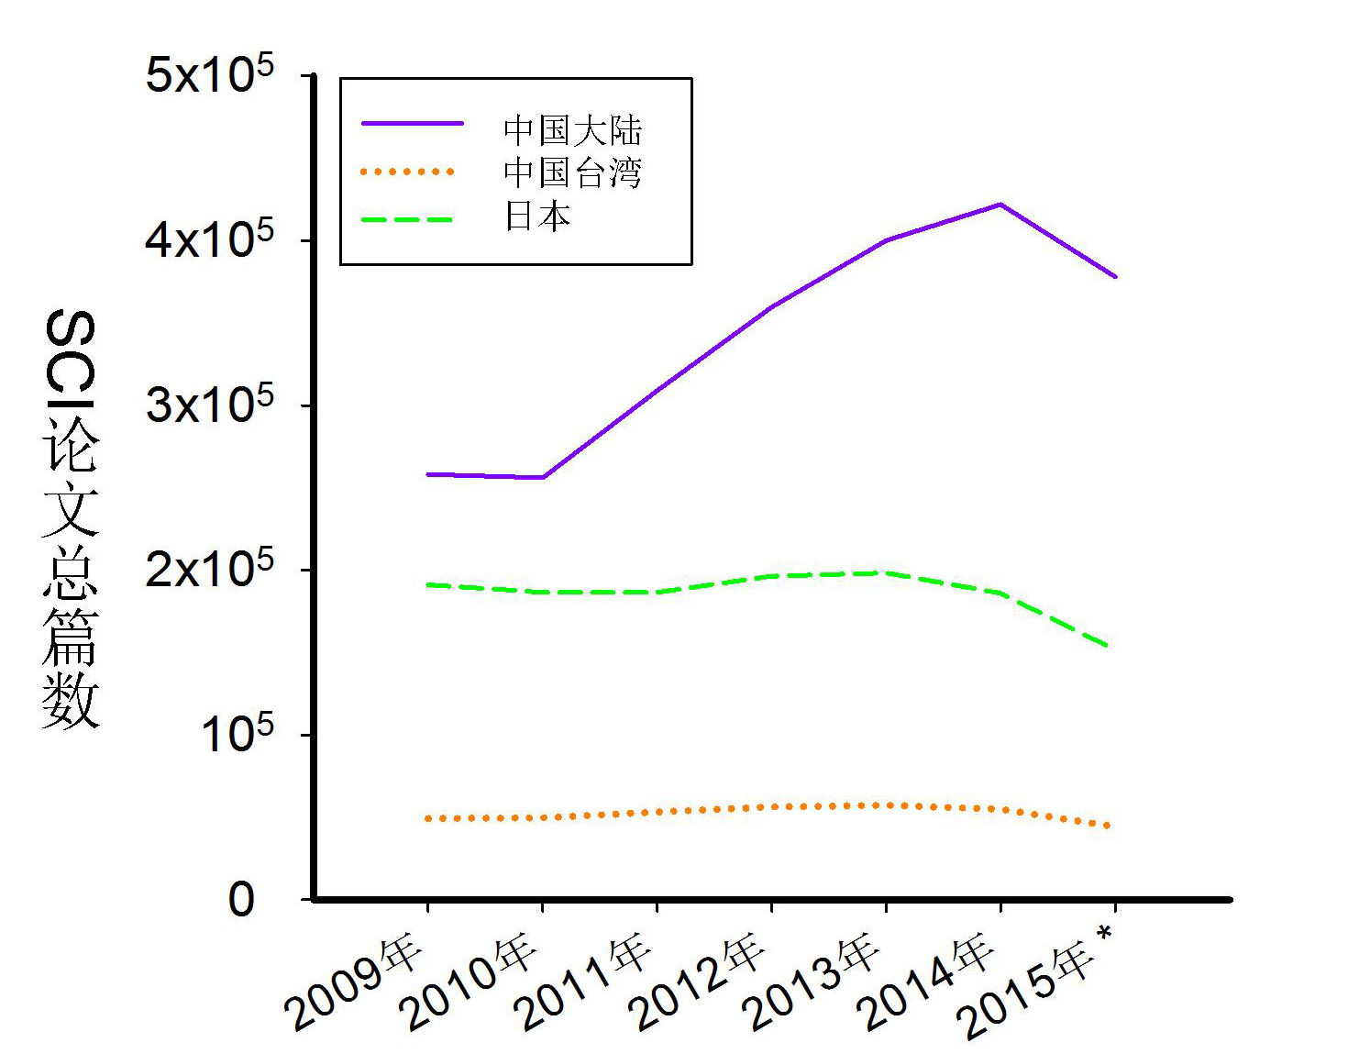
注：2015年发表文章数量是根据前10个月论文量进行预测获得的数据
图2 中国大陆近年来SCI科学论文发表数量及与中国台湾和日本的比较

2 我国SCI论文在国际上的地位及现状
从前面回顾我国SCI论文的发展历程看到，我国在SCI论文的产出方面取得了令人瞩目的成就，那么，我国目前SCI论文在世界上处于一个什么样的地位？我国科学论文对世界科学的贡献有多大？为回答这些问题，我们对世界上SCI论文总数前20名的国家或地区的数据进行了汇总，时间截止到2015年10月。中国台湾地区也出现在论文总数前20名的国家或地区中，结果见表1所示。
表1 世界SCI论文总数排名、引用情况及顶级论文数
排名 | 国家（地区） | 论文总数/篇 | 人口/万人 | 论文数/万人 | 总引用次数/次 | 引用/篇 | 顶级  论文数/篇
1 | 美国 | 3578497 | 31944.9 | 112.0 | 60417220 | 16.88 | 65214
2 | 中国大陆 | 1581126 | 136943.6 | 11.5 | 12875990 | 8.14 | 15062
3 | （联邦）德国 | 935193 | 8064.6 | 116.0 | 14174102 | 15.16 | 15126
4 | 英国 | 841664 | 6433.1 | 130.8 | 14042524 | 16.68 | 16955
5 | 日本 | 806493 | 12679.5 | 63.6 | 9188750 | 11.39 | 6411
6 | 法国 | 660820 | 6412.1 | 103.1 | 9474241 | 14.34 | 10043
7 | 加拿大 | 572025 | 3558.8 | 160.7 | 8558172 | 14.96 | 9732
8 | 意大利 | 549117 | 5978.9 | 91.8 | 7482787 | 13.63 | 7541
9 | 西班牙 | 468337 | 4626.0 | 101.2 | 5790699 | 12.36 | 6145
10 | 印度 | 439381 | 129529.2 | 3.4 | 3225074 | 7.34 | 2341
11 | 澳大利亚 | 431477 | 2362.2 | 182.7 | 5821169 | 13.49 | 7399
12 | 韩国 | 423054 | 5007.4 | 84.5 | 3672993 | 8.68 | 3364
13 | 荷兰 | 326675 | 1686.8 | 193.7 | 5825208 | 17.83 | 7424
14 | 巴西 | 325024 | 20607.8 | 15.8 | 2351918 | 7.24 | 1674
15 | 俄罗斯 | 289607 | 14342.9 | 20.2 | 1633210 | 5.64 | 1302
16 | 中国台湾 | 246125 | 2336.2 | 105.4 | 2188260 | 8.89 | 1591
17 | 瑞士 | 235719 | 821.1 | 287.1 | 4494425 | 19.07 | 5991
18 | 土耳其 | 223373 | 7752.4 | 28.8 | 1416158 | 6.34 | 1158
19 | 瑞典 | 216941 | 970.3 | 223.6 | 3510650 | 16.18 | 3942
20 | 波兰 | 206740 | 3862.0 | 53.5 | 1588886 | 7.69 | 1503

从SCI论文产出总数来看，我国（未特别说明时仅指大陆，下同）仅次于美国，位居世界第二，可以说是SCI论文大国；但如果按单位人口来计算，我国SCI论文产出数量处于较低水平，还达不到世界的平均水平。在世界论文总数前20名国家中，我国单位人口SCI论文产出仅高于同为发展中国家的印度，比巴西略低。与发达国家相比，我国单位人口发表SCI论文更是处于很低的水平，只有表现最好的瑞士的约二十五分之一，是美国的约十分之一。中国台湾的论文总数名列第16位，单位人口发表SCI论文是中国大陆的约9倍，与其它发达国家的产出水平接近。
为了解我国SCI论文对世界科学研究的贡献，我们对我国与世界其它前20名国家SCI论文的总引用情况进行了比较，时间截止到2015年10月。从表1可以看出，我国SCI论文的总引用数量远低于美国，略低于德国和英国，位居第4，表明我国科学工作者的论文成果是世界科学研究重要的贡献者，但与我国作为世界SCI论文第二产出国相比有些不符。值得的注意的是，我国发表的SCI论文数约是英国的两倍，而总引用数量明显低于英国。为进一步了解我国SCI论文的学术水平和质量，通过比较论文的平均引用率可以得到反映。在世界论文总数前20的国家中，单篇论文的平均引用情况分成了两个水平，发达国家除日本较低外，单篇平均引用约15次，其它国家或地区的引用次数明显低于10次。我国的单篇平均引用率在这20个国家中排名倒数第6位，仅为8.14，远低于世界SCI论文的平均引用率。中国台湾论文的平均引用与大陆接近，论文质量也有待于提高。论文的引用有两种情况，一种是被发表该论文的作者自己引用（Self-citation），一种是被其他研究者引用，被其他研究者的引用更能体现科学论文的价值。Scopus数据库自引统计结果显示，中国大陆的SCI论文总引用数中有半数以上来着作者自引，大大高于其它发达国家的自引率^{[6]}。由这些数据可以看出，我国SCI论文的平均质量和研究水平较低。
衡量一个国家科学研究水平的另一个重要指标就是顶级论文（Highly Cited Top Paper）的数量。顶级论文是在某领域具有重要引领作用的文献，也是对前沿学科的重要贡献。表1列出了世界论文前20强的顶级论文数量，可以看出，与总引用次数的情况相似，美国具有压倒性优势；英国和德国的数量略高于中国；中国大陆名列第4位，说明我国在顶级论文数量方面也有不错的表现，中国台湾在顶级论文的数量方面表现一般。
2.1 我国不同学科领域在国际上的地位分析
为了进一步了解我国在不同领域的SCI论文产出和贡献，根据WoS对全部22个学科的分类，我们对我国这些科学领域在世界上的排名及论文情况进行了调查，时间截止到2015年10月。从表2可以看出，从SCI论文总数来讲，我国各学科发展很不均衡：化学和材料科学两个领域中已经成为世界第一；生物与生化学、计算机、工程、环境/生态、地球科学、数学、药学与毒物学及物理学等9个领域排名第二；农业科学排名第三；临床医学和微生物学名列第五；经济与商业、多领域交叉及神经科学与行为学排名稍后，为第六名；而神经科学与行为学和精神学与心理学两个领域最差，排名第十；排名较差的还有分子生物学与遗传学、社会科学及空间科学。

表2 中国不同研究领域SCI论文总数、引用次数、平均引用次数及顶级论文数
研究领域 | 论文总数 |  |  |  | 论文总引用次数 |  |  |  | 单篇引用数 |  |  |  | 顶级论文数
研究领域 | 中国 |  | 美国/篇 |  | 中国 |  | 美国/篇 |  | 中国 |  | 美国/篇 |  | 中国 |  | 美国/篇
研究领域 | 排名/名 | 篇数/篇 | 美国/篇 |  | 排名/名 | 次数/次 | 美国/篇 |  | 排名/名 | 次数/次 | 美国/篇 |  | 排名/名 | 篇数/篇 | 美国/篇
农业科学 Agriculture Science | 3 | 33 325 | 64 019 |  | 2 | 238 771 | 663 620 |  | 50 | 7.16 | 10.37 |  | 2 | 354 | 1 039
生物与生化 Biology and Biochemistry | 2 | 38 843 | 209 181 |  | 5 | 663 683 | 4 754 151 |  | 62 | 9.64 | 22.73 |  | 6 | 359 | 3 820
化学 Chemistry | 1 | 320 882 | 242 145 |  | 2 | 3 304 389 | 4 930 146 |  | 38 | 10.3 | 20.36 |  | 2 | 3262 | 5 334
临床医学 Clinical Medicine | 5 | 153 356 | 765 354 |  | 10 | 1 200 154 | 13 643 120 |  | 89 | 7.83 | 17.83 |  | 14 | 1032 | 14 762
计算机 Computer science | 2 | 51 864 | 82 563 |  | 2 | 209 632 | 659 661 |  | 45 | 4.04 | 7.99 |  | 2 | 518 | 1 358
经济与商业 Economics & Business | 6 | 11 041 | 86 693 |  | 7 | 67 488 | 932 290 |  | 29 | 6.11 | 10.75 |  | 6 | 131 | 1 562
工程 Engineering | 2 | 175 047 | 205 531 |  | 2 | 997 467 | 1 567 136 |  | 40 | 5.7 | 7.62 |  | 2 | 2578 | 2 878
环境/生态 Environment/Ecology | 2 | 43 220 | 106 736 |  | 3 | 397 612 | 1 763 711 |  | 71 | 9.2 | 16.52 |  | 3 | 453 | 1 859
地球科学 Geosciences | 2 | 52 117 | 112 776 |  | 5 | 451 731 | 1 828 540 |  | 71 | 8.67 | 16.21 |  | 3 | 587 | 2 312
免疫 Immunology | 5 | 14 391 | 90 072 |  | 12 | 148 633 | 2 288 465 |  | 96 | 10.33 | 25.41 |  | 15 | 222 | 1 569
材料科学 Materials Science | 1 | 168 992 | 93 472 |  | 2 | 1 391 515 | 1 593 108 |  | 38 | 8.23 | 17.04 |  | 2 | 1756 | 2 347
数学 Mathematics | 2 | 67 889 | 85 617 |  | 2 | 253 806 | 457 420 |  | 39 | 3.74 | 5.34 |  | 2 | 706 | 1 282
微生物 Microbiology | 5 | 17 083 | 55 523 |  | 6 | 141 234 | 1 192 877 |  | 79 | 8.27 | 21.48 |  | 8 | 90 | 1 099
分子生物学与遗传学Molecular Biol. & Genetics | 8 | 40 144 | 163 102 |  | 8 | 465 587 | 5 530 719 |  | 86 | 11.6 | 33.91 |  | 9 | 255 | 2 871
多领域交叉 Multidisciplinary | 6 | 3 105 | 11 930 |  | 6 | 58 364 | 696 937 |  | 75 | 18.8 | 58.42 |  | 5 | 29 | 235
神经科学与行为学 Neuroscience & Behavior | 6 | 27 580 | 181 607 |  | 10 | 252 289 | 4 203 317 |  | 72 | 9.15 | 23.15 |  | 13 | 122 | 3 019
药学与毒物学 Pharmacology & Toxicology | 2 | 39 705 | 90 540 |  | 2 | 332 259 | 1 502 359 |  | 66 | 8.37 | 16.59 |  | 6 | 177 | 1 605
物理学 Physics | 2 | 202 904 | 250 790 |  | 3 | 1 642 553 | 4 247 292 |  | 62 | 8.1 | 16.94 |  | 3 | 1673 | 5 787
植物和动物学 Plant & Animal Science | 2 | 51 346 | 163 502 |  | 6 | 372 270 | 1 862 712 |  | 52 | 7.25 | 11.39 |  | 6 | 529 | 2 769
精神病学/心理学 Psychiatry/Psychology | 10 | 8 031 | 158 493 |  | 14 | 63 200 | 2 295 066 |  | 57 | 7.87 | 14.48 |  | 16 | 51 | 2 244
社会科学 Social Sciences, General | 8 | 19 811 | 295 223 |  | 9 | 112 617 | 2 347 749 |  | 69 | 5.68 | 7.95 |  | 11 | 218 | 4 390
空间科学 Space Science | 7 | 10 450 | 63 628 |  | 13 | 110 696 | 1456 821 |  | 52 | 10.59 | 22.9 |  | 17 | 71 | 1 125
注：各国人口数据来源于文献[7]

从论文引用情况看，各领域论文的引用情况较论文总数的排名偏后。总数排名第一的化学和材料学的引用数排名第二；总数排名第二的计算机和工程在引用数也是排名第二。值得一提的是，论文总数排名第三的农业科学的引用总数排名第二，是所有领域中引用排名高于论文总数排名的唯一学科，说明农业科学的SCI论文整体质量高于其它学科，也说明我国作为一个农业大国，国家对农业的重视。相反，生物与生化、临床医学、地球科学、免疫、神经科学与行为学、精神病学/心理学和空间科学等学科的引用数排名大大落后与论文总数排名，是论文质量相对差的学科领域。其它学科的引用排名与论文总数排名差别不大。
从顶级论文数量来看，排名趋势与论文总引用次数相似。农业科学同样表现优秀，与化学、计算机、工程、材料科学和数学均排名第二；环境/生态和物理学的顶级论文排名与引用总数排名都是第三，是我国SCI论文质量水平较高的领域；地球科学虽然总引用数排名偏后，但顶级论文数排名比较靠前，名列第三，说明地球科学领域论文质量分化现象明显；临床医学、免疫、神经科学与行为学、精神病学/心理学和空间科学的共同点是顶级论文数排名比引用总数排名更差，属于论文质量差、顶尖论文更少的学科，需要这些领域的研究者共同努力提高；其它领域的顶级论文数量排名与论文引用数排名相似，也属于论文质量有待提高的领域。
2.2 我国不同省份地区SCI论文产出分析
我国幅员辽阔，不同地区和省份由于人文教育、经济发展、地理位置及生态环境存在较大差异，科学技术发展也存在着一定的不均衡性。为了了解我国地区间在SCI论文产出方面的差异，我们对2014年我国各省份SCI论文的产出进行了调查。由于不同直辖市或省份的大小差异较大，我们采用人均产出SCI论文水平来反映地域间的差异。为了便于比较，采用每万人每年产出来计算。分析发现，作为中国政治和文化中心，北京不出意料地高居榜首，达到55.7篇；香港、上海、台湾遥遥领先于其它省份；天津和澳门紧随其后；最后一个直辖市重庆也明显高于其它省份。经济发达的省份SCI论文产出明显高于经济欠发达地区，如江苏和浙江的人均SCI水平明显高于其它省份；黑龙江、山西、云南、青海、内蒙古和西藏人均产出很低，产出最高的北京是产出最低的贵州的140多倍。值得注意的是，经济并不发达的吉林省SCI论文人均高于大部分省份；而陕西作为拥有较多高校，一直被认为是文化大省，其SCI论文的人均产出水平虽然高于多数地区，但与北京和上海相比还有很大的差距。
SCI论文的数量从一个侧面反映了一个地区科研活动的结果。为了进一步消除经济发展水平可能在SCI论文产出方面的影响，衡量在一定经济总量下的科学产出，单位GDP支撑的SCI论文数量可以反映一个地区从事科研的活跃程度。我们对各省市区的单位GDP产出的SCI论文进行了调查，表3列出了每亿元GDP每年的SCI论文产出数量。分析发现，北京、上海、天津和重庆4个直辖市的产出效率明显高于其它省份。山东省属于我国经济比较发达地区，但其单位GDP产出的SCI论文并不高，甚至低于人均GDP不足其一半的甘肃。广东也属于人均GDP较高，但单位GDP产生SCI论文数量较少。内蒙古虽属于边远地区，但人均GDP为7.19万元，接近江浙一带的经济水平，而每亿元产出的SCI论文水平大大低于经济水平接近的地区，不足北京的五十分之一，在全国垫底。科学的发展离不开研发经费的投入，假设相同的研发费用形成的科研成果相近，这些数据可能说明，我国各省市区的科研费用投入在GDP中所占的份额有较大差异。
表3 2014年中国各省直辖市SCI论文总数、人口及GDP平均产出论文效率
地区 | 省区市 | 论文数/篇 | 人口/(人) | 篇/万人 | GDP/亿元 | 篇/亿元
华北 | 北京 | 109 289 | 19 612 368 | 55.72 | 21 330.83 | 5.12
 | 天津 | 16 553 | 12 938 224 | 12.79 | 15 722.47 | 1.05
 | 河北 | 7 310 | 71 854 202 | 1.02 | 29 421.15 | 0.25
 | 山西 | 2 896 | 35 712 111 | 0.81 | 12 759.44 | 0.23
 | 内蒙古 | 1 722 | 24 706 321 | 0.70 | 17 769.51 | 0.10
东北 | 辽宁 | 6 988 | 43 746 323 | 1.60 | 28 626.58 | 0.24
 | 吉林 | 10 931 | 27 462 297 | 3.98 | 13 803.81 | 0.79
 | 黑龙江 | 3 118 | 38 312 224 | 0.81 | 15 039.38 | 0.21
华东 | 上海 | 55 998 | 23 019 148 | 24.33 | 23 560.94 | 2.38
 | 江苏 | 42 624 | 78 659 903 | 5.42 | 65 088.32 | 0.65
 | 浙江 | 27 738 | 54 426 891 | 5.10 | 40 153.5 | 0.69
 | 安徽 | 10 126 | 59 500 510 | 1.70 | 20 848.75 | 0.49
 | 福建 | 6 951 | 36 894 216 | 1.88 | 24 055.76 | 0.29
 | 江西 | 3 249 | 44 567 475 | 0.73 | 15 708.59 | 0.21
 | 山东 | 19 904 | 95 793 065 | 2.08 | 59 426.59 | 0.33
中南 | 河南 | 8 498 | 94 023 567 | 0.90 | 34 939.38 | 0.24
 | 湖北 | 10 310 | 57 237 740 | 1.80 | 27 367.04 | 0.38
 | 湖南 | 14 594 | 65 683 722 | 2.22 | 27 048.46 | 0.54
 | 广东 | 28 929 | 104 303 132 | 2.77 | 67 792.24 | 0.43
 | 广西 | 3 240 | 46 026 629 | 0.70 | 15 672.97 | 0.21
 | 海南 | 1 206 | 8 671 518 | 1.39 | 3 500.72 | 0.34
西南 | 重庆 | 12 982 | 28 846 170 | 4.50 | 14 265.4 | 0.91
 | 四川 | 15 539 | 80 418 200 | 1.93 | 28 536.66 | 0.54
 | 贵州 | 1 377 | 34 746 468 | 0.40 | 9 251.01 | 0.15
 | 云南 | 3 580 | 45 966 239 | 0.78 | 12 814.59 | 0.28
 | 西藏 | 189 | 3 002 166 | 0.63 | 920.83 | 0.21
西北 | 陕西 | 10 402 | 37 327 378 | 2.79 | 17 689.94 | 0.59
 | 甘肃 | 2 369 | 25 575 254 | 0.93 | 6 835.27 | 0.35
 | 青海 | 437 | 5 626 722 | 0.78 | 2 301.12 | 0.19
 | 宁夏 | 659 | 6 301 350 | 1.05 | 2 752.1 | 0.24
 | 新疆 | 2 305 | 21 813 334 | 1.06 | 9 264.1 | 0.25
注：1）人口资料来源于文献[8]；2）地区GDP资料来源于文献[9]

2.3 关于我国SCI科学论文发展的思考
通过上述对我国SCI科学论文的数据分析，我们可以得出如下结论：（1）改革开放以来，我国SCI科学论文经历了从无到有、从少到多，迅猛增长为SCI论文产出大国；（2）我国SCI科学论文近年来的增速放缓，逐渐步入平缓发展的阶段；（3）我国SCI科学论文发展带有明显的地域不平衡性，直辖市和经济发达地区单位人口产出SCI论文较高，边远和落后地区较低；（4）相比地域间单位人口SCI论文的产出差异，单位GDP产出的SCI论文数量差异较小，存在高人均GDP省份的产出较低的情况；（5）我国已经成为科学论文产出数量仅次于美国的国家，但人均科学论文数量还很低，低于世界平均水平；（6）我国科学论文的平均引用水平较低，特别是他引频率低于世界平均水平。
根据我国科技论文的这种现状，我们需要思考如下问题：
（1）如何提高中国科学科学论文的质量？这是摆在广大科技工作者面前的首要问题。我们是科学论文大国，但并不意味着我们自然而然就是科学论文强国，我国的科学研究已经到了需要认真考虑研究质量的阶段了。我们应该认识到，科学研究质量的提高不是一朝一夕的事情，是需要多代人持续不断地积累，是一项需要得到全社会努力支持的系统工程。应该将提升科学研究质量与提高全民族的科学素养有机结合，这是科学研究长期持续稳定发展的基石。除了这些宏观考量和政策外，科学工作者应该努力提升自身研究素质，加强与世界一流研究队伍的学习和合作。从科技管理的角度来看，在科技绩效评价体系中，应该重视指标和方式方法对SCI论文的导向作用。在现行科研项目的申请评估、科技评奖以及科技工作者的职称评定和绩效评估中，多将SCI论文的产出数量作为考核的关键指标，这种做法片面强调SCI论文数量而轻视SCI论文质量的, 在科技界受到了众多的质疑^{[2，10]}。因此，不管是研究者还是管理者，都应该摒弃功利思想，克服浮躁心态，急功近利只会让我们鼠目寸光、难成大器。而如何建立科学的评价体系是我们需要进一步思考的问题。
（2）如何促进我国不同区域科学研究均衡发展？科学的繁荣离不开强有力的经济支持，消除我国地区省份间经济发展不平衡是我国正在努力追求的目标，科技投入是科技创新的物质基础，也是促进区域经济增长的重要因素。张杰^{[11]}根据Wang等^{[12]}提出的分析框架，认为国家意愿与财政能力的搭配决定国家区域发展政策的实施。胡鞍纲等^{[13]}学者认为，区域经济发展差距变化在政治上取决于政府缩小地区差距意愿的强弱、政府影响资本要素流动能力的强弱，所以相关举措也会间接改善我国科学研究发展的不均衡性，地方政府要充分利用国家力量，在科学研究政策和投入上争取向边远和贫困地区倾斜。杨智斌等^{[14]}研究表明，推动地区技术进步的最主要因素是地区自身科技投入。而科技投入中，R&D经费的投入更能促进区域经济的增长^{[15-16]}。杨卸林等^{[17]}认为加大科研部门的经费投入，提高SCI数量的同时逐步提高SCI质量。因而地方政府应提高认识，不断提高科学研究在GDP中的份额，如内蒙古等地区在经济搞上去的同时也要加大科学研究的投入；要重视优化科技投入的结构，特别是R&D经费的投入。
（3）目前SCI论文增长放缓甚至开始下降，如何进一步突破我国SCI论文产出瓶颈？我国SCI论文目前基数较大，但人均产出很低，科学论文数量的提高还有空间，前文中有关提高科学研究质量和改善我国区域间发展不平衡等举措都会促进我国科学论文的数量。我国目前正处于经济转型的阶段，在转型过程中加强教育和科学基础研究投入能进一步提高我国科研水平，借万众创新的东风推动科研产出，让科学创新成为经济发展的强力引擎。进一步鼓励科研论文发表与国际接轨，让更多的研究成果走出国门。于琴琴等^{[18-19]}认为应追随期刊全球化发展趋势，增强出版类期刊的国际化意识、增添文章的国际化信息，尽早实现我国期刊各要素的国际化，如出版英语期刊和相关数据库建设等、扩大SCI系统对中国主办期刊的收录、加强国际交流合作、提高编辑水平，为高层次作者搭建国际学术交流和沟通的平台，可以大大增加国际科研人员对中国科学论文的阅读和引用，拓展中国科研人员发表研究成果的平台，可以大大增加国际科研人员对中国科学论文的阅读和引用，拓展中国科研人员发表研究成果的平台。

参考文献：
[1] THOMSON REUTERS. Web of Science 2014 [EB/OL]. （文献更新年-月-日）（2014-12-31）[2015-11-01]. http://wokinfo.com/citationconnection/realfacts/#regional

[2] 王善平. “SCI核心期刊”政策推进还是阻碍了中国科学的发展[J].科学，2011，63(3)：30-34
[3] 任胜利，RONALD R，祖广安. SCI 的引文统计指标及其与研究评价的关系[J]，编辑学报，2003，15（1）：70-72
[4] 叶素萍，董磊. 1996—2005年我国国际论文统计分析[J].农业图书情报学刊，2008, 20（4）：36-40
[5] 中国科技论文统计与分析课题组. 2013年中国科技论文统计与分析简报[J].中国科技期刊研究，2015，26(1)：73-81
[6] SCIMAGO LAB. Data source:scopus[EB/OL]. （文献更新年-月-日）（2015-10-31）[2015-11-05]. http://www.scimagojr.com/countryrank.php
[7] DEPARTMENT OF ECONOMIC AND SOCIAL AFFAIRS, UNITED NATIONS. TOTAL POPULATION_BOTH SEXES文献篇名[EB/OL].（文献更新年-月-日） （2015-7-1）[2015-10-20]. http://esa.un.org/unpd/wpp/DVD/
[8] 国务院人口普查办公室. 国家统计局人口和就业统计司[EB/OL]. （文献更新年-月-日）（2010-12-31）[2015-10-20]. http://www.stats.gov.cn/tjsj/pcsj/rkpc/6rp/indexch.htm
[9] 中华人民共和国国家统计局. 国家数据[EB/OL]. （文献更新年-月-日）（2014-12-31）[2015-10-20]. http://data.stats.gov.cn/easyquery.htm?cn=E0103
[10] 王铮. 有关学术评价标准及其他——SCI检索作为评估中国科学的主要标准是不正确的[J].科学对社会的影响, 2006 (1): 62-64
[11] 张杰. 国家的意愿、能力与区域发展政策选择——兼论西部大开发的背景及其中的政治经济学[J].经济研究，2001(3)：69-74
[12] WANG S G，HU A G. The political economic of uneven development：the case of China [M].出版地：Asia and the Pacific series. Armonk, New York: M.E. Sharp，Inc.，1999
[13] 胡鞍纲，王绍光，康晓光. 中国地区差距报告[M].沈阳：辽宁人民出版社，1995
[14] 杨智斌，曾先峰. 中国区域经济差异问题研究综述[J].经济地理，2010，30（6）:899-905
[15] 刘兰娟,刘弘,朱平芳．我国科技经费投入现状及其思考[J].财经研究，1997（1）20-23

[16] 罗佳明,王卫红. 中国科技投入对经济增长的贡献率研究:1953—2001[J].自然辩证法研究，2004（2）：81-86
[17] 杨卸林，赵捷. 影响中国SCI论文数量与质量的因素分析[J].中国软科学，2013（10）：87-94
[18] 于琴琴，刘典. 试论精品科技期刊的打造战略[J].黄冈师范学院学报，2007，27（5）：27-28

[19] 张向谊. 打造具有国际影响力的中国编辑出版类学术期刊[J].中国科技期刊研究, 2015（11）:1134-1139

作者简介：王晓君（1969—），女，陕西蒲城人，助理研究员，主要研究方向为科研管理。张俊杰（1967—），男，陕西扶风人，副院长，副研究员，硕士，要研究方向为科研管理。胡宝仓（1962—），男，陕西蒲城人，处长，副研究员，硕士，要研究方向为科研管理。李文华（1976—），男，陕西陇县人，助理研究员，硕士，主要研究方向为科研管理。

